Übersicht | X-oil | Menü | Programme | Glossar | Themen | Update

X-oil

Inventuraufnahme manuell [xoinv2]
Mit diesem Programm erfassen Sie die Inventurdaten (Artikel, Menge, Preis). Die aufgenommenen Daten werden zunächst in einem gesonderten Bereich je Anwender (Bucher) gespeichert und können später nochmal über den Menüpunkt Inventurbearbeitung korrigiert werden.

Auswahl
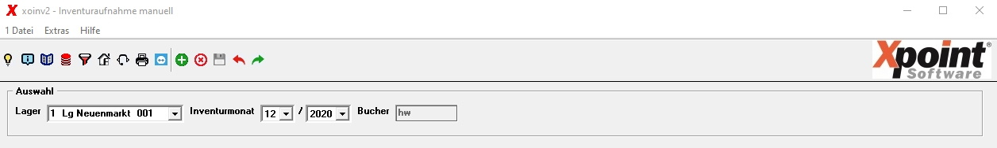
Wählen Sie Lager und Inventurmonat aus. Das Feld „Bucher“ wird automatisch mit Ihrem Anmeldenamen gefüllt.

Erfassung Inventurdaten
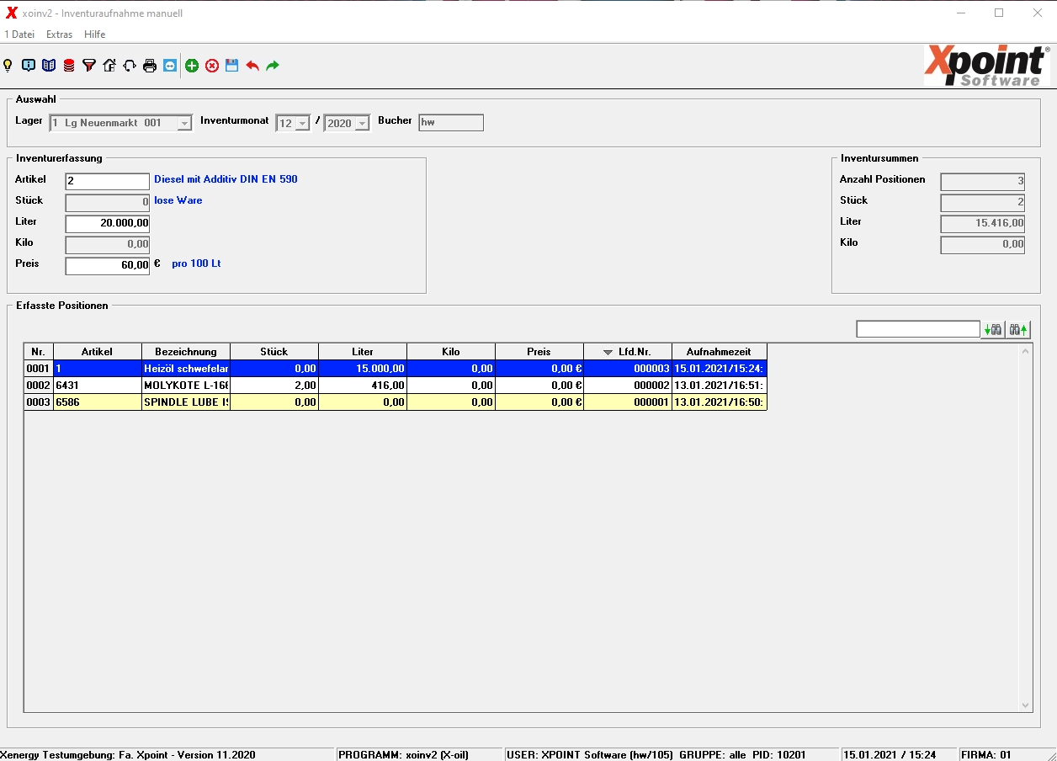
Geben Sie dann die Artikelnummer und die Stückzahl (bei gepackter Ware) oder Liter bzw. Kilo (bei loser Ware) ein. Der Preis kann nur eingegeben werden, wenn dies in den Einstellungen des BSTMON-Menüprogramms aktiviert wurde. Die bereits erfassten Artikel werden in einer Tabelle angezeigt.

Übersicht | X-oil | Menü | Programme | Glossar | Themen | Update

